**UNIVERSIDAD NACIONAL DE SAN CRISTÓBAL DE HUAMANGA**

FACULTAD DE INGENIERÍA MINAS, GEOLOGÍA Y CIVIL

ESCUELA DE FORMACION PROFESIONAL DE INGENIERÍA DE SISTEMAS

**INFORME DE LABORATORIO 03**

**ARREGLOS**

09 octubre 2019

Jueves 2 - 5 pm

ASIGNATURA: IS142 Programación Orientada a Objetos

ALUMNO: Ramos Conga, Christian Yordi

DOCENTE: M.sC. Ing. Fredy Barrientos

AYACUCHO-PERÚ

2019

**LABORATORIO 004**

**1. Objetivos**

**1.1. Objetivo General**

Poner en práctica el concepto de arreglos de una dimensión en Java.

**1.2. Objetivos Específicos**

• Declarar, instanciar, inicializar, asignar y leer datos de un arreglo.

• Iterar por medio de un ciclo for los elementos de un arreglo.

**2. Requisitos**

Este laboratorio requiere de conocimientos previos de manejo de variables, cadenas,

operadores y estructuras de control en Java.

**3. Conceptos relacionados**

**3.1. Arreglos en Java**

En Java la estructura de datos más simple es el arreglo. Un arreglo de datos

básicamente es un conjunto de información, la cual nos permite agrupar información

normalmente de un tipo en particular.

Por ejemplo, podemos tener dos arreglos, uno de tipo enteros y otro de tipos

Estudiante. Es decir, que podemos declarar arreglos que contengan cualquier tipo de

datos, ya sea de tipo primitivos o de tipo Object.

No todos los elementos del arreglo deben contener valores. Por ejemplo, si el arreglo

de enteros fuera de 10 elementos, pero solo tuviera 7 valores, los 3 últimos valores

tendrían su valor por default del tipo declarado, en este caso como es de tipo int, el

valor por default para el tipo int es 0.

En el caso del arreglo de tipo object si fuera de 10 elementos, y tuviera solo 5 objetos

de tipo estudiante definidos, entonces los 5 restantes su valor seria null, ya que ese es

el tipo por default para los tipo Object.

**3.2. Declaración de arreglos**

A continuación, veamos la sintaxis para declarar un arreglo de una dimensión:

tipo [] nombreArreglo ó tipo nombreArreglo [];

Ejemplos:

• Declaración de arreglos de tipo primitivo:

int enteros [];

• Declaración de arreglos de tipo Object:

String nombres [];

Estudiante estudiantes [];

Declarar un arreglo es como declarar una variable excepto que vamos a utilizar los

corchetes [], los cuales se pueden utilizar en dos partes, ya sea antes del nombre de la

variable o después del nombre de la variable.

Debido a que los arreglos es una colección de datos, normalmente el nombre de un

arreglo es en plural, para que fácilmente con solo leer la variable reconozcamos que se

trata de una colección de datos, y en este caso de un arreglo, aunque más adelante

veremos que se puede tratar no solamente de arreglos, sino de otras estructuras de

datos.

**3.3. Instanciar arreglos**

A continuación, veremos cómo inicializar un arreglo de una dimensión, ya que hasta el

momento con sólo declarar una variable de tipo arreglo la JVM no sabe cuan largo es

este arreglo, para ello debemos inicializarlo, veamos como:

nombreArreglo = new tipo[largo];

**3.4. Inicializar los elementos de un arreglo**

A continuación, veremos cómo inicializar los elementos de un arreglo:

nombreArreglo[indice] = valor;

**3.5. Extraer elementos de un arreglo**

A continuación, veremos cómo extraer elementos de un arreglo:

variableReceptora = nombreArreglo[índice];

4**. Desarrollo del laboratorio**

**4.1. Arreglos de una dimensión en Java**

**5. Assignment**

**La Tarea Académica N° 03 (TA03) consiste en crear un proyecto de nombre**

**TA03_Nombre_ApellidoPaterno, y el paquete debe llamarse arreglos. A continuación,**

**agregar una clase main para cada ejercicio, por ejemplo, para el ejercicio 1, la clase**

**main debe llamarse Ejercicio001.**

**La estructura final del proyecto deberá tener el siguiente aspecto:**

**La TA03 está compuesta por los siguientes ejercicios:**

1. **Escribe un programa que genere 100 números aleatorios del 0 al 20 y que los**

**muestre por pantalla separados por espacios. El programa pedirá entonces por**

**teclado dos valores y a continuación cambiará todas las ocurrencias del primer**

**valor por el segundo en la lista generada anteriormente. Los números que se**

**han cambiado deben aparecer entre comillas.**

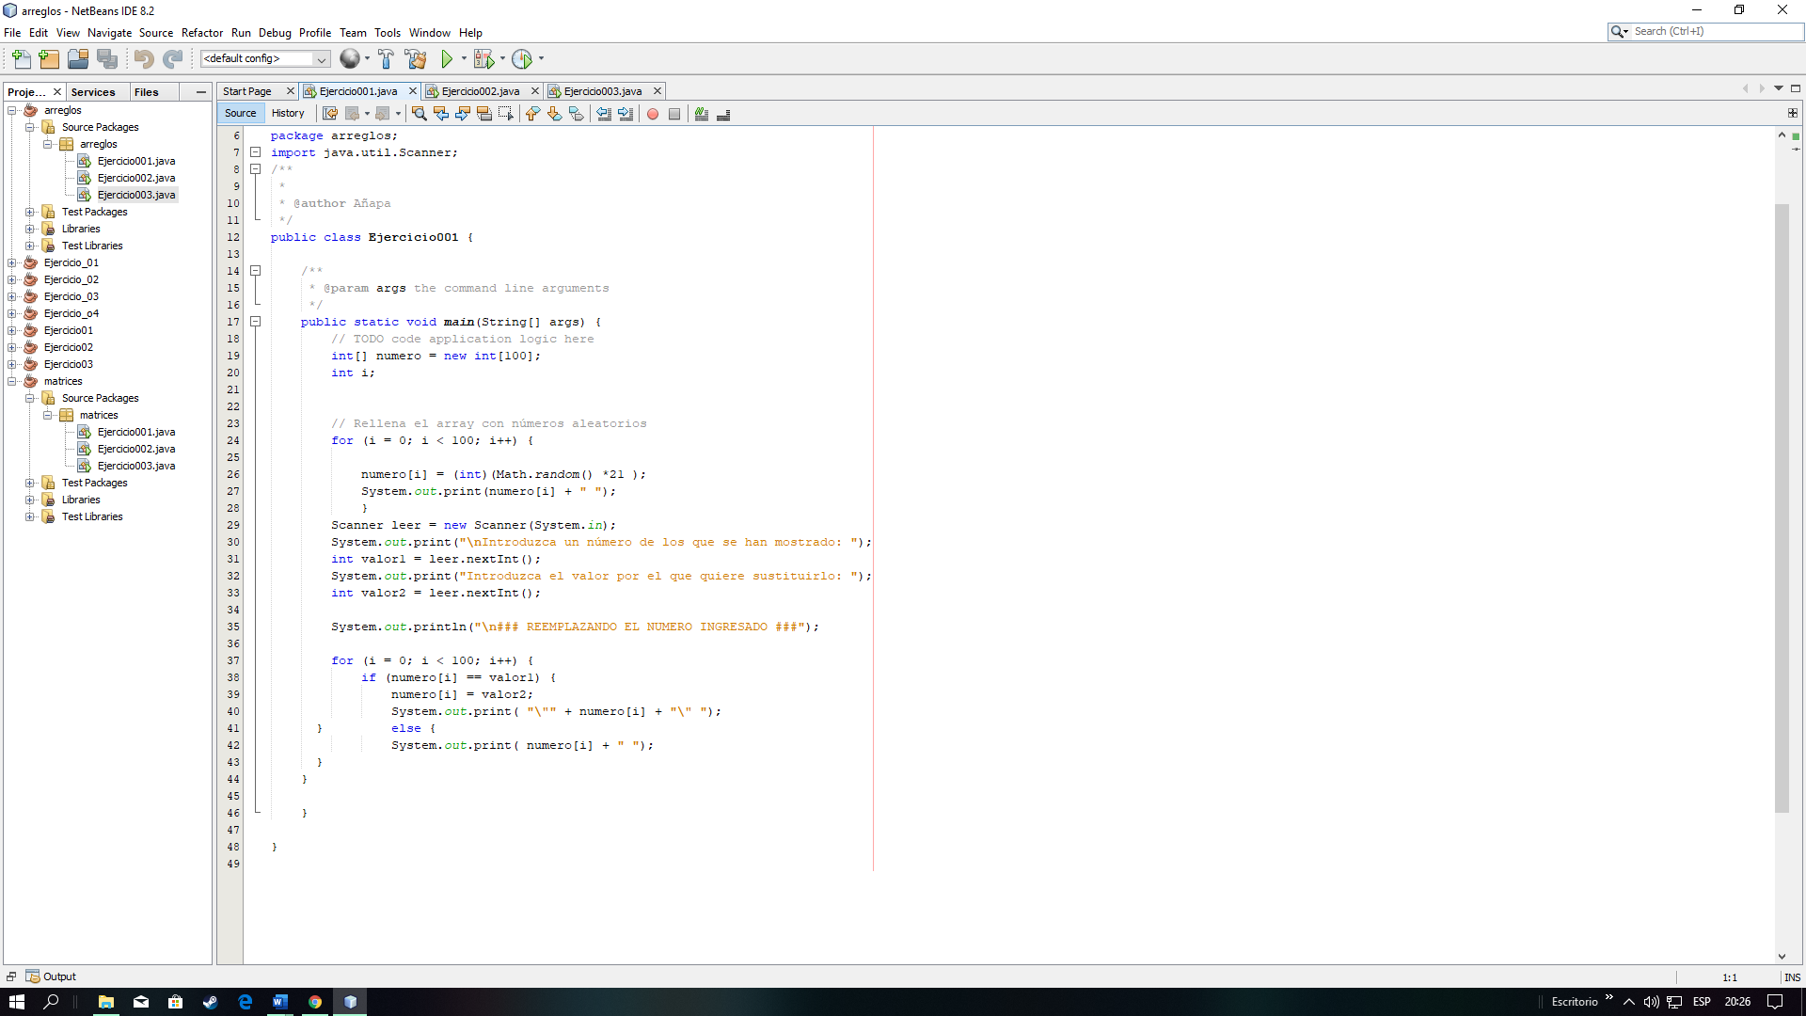

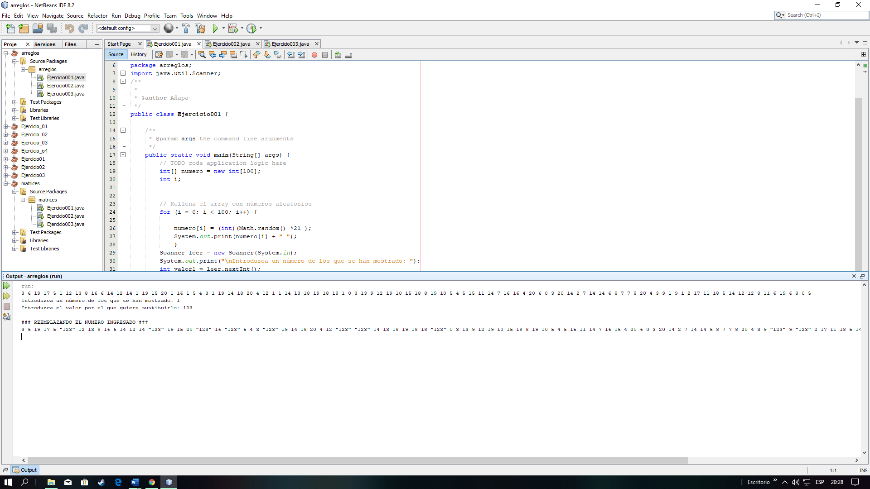

1. **Realiza un programa que pida 10 números por teclado y que los almacene en**

**un array. A continuación, se mostrará el contenido de ese array junto al índice**

**(0 – 9) utilizando para ello una tabla. Seguidamente el programa pasará los**

**primos a las primeras posiciones, desplazando el resto de los números (los que**

**no son primos) de tal forma que no se pierda ninguno. Al final se debe mostrar**

**el array resultante.**

**Por ejemplo:**

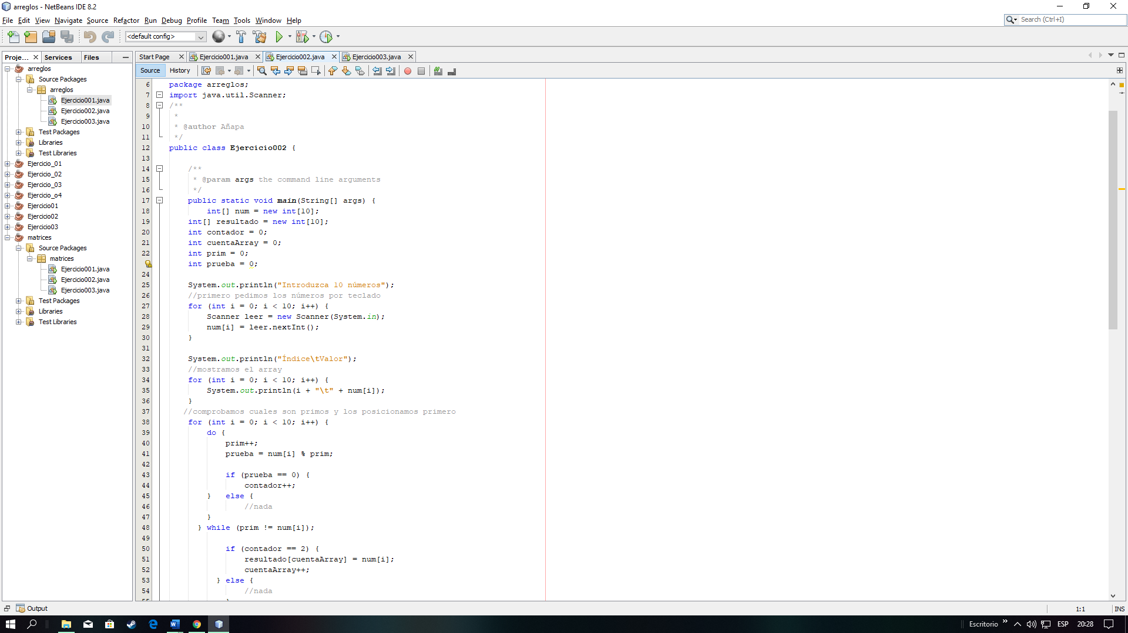 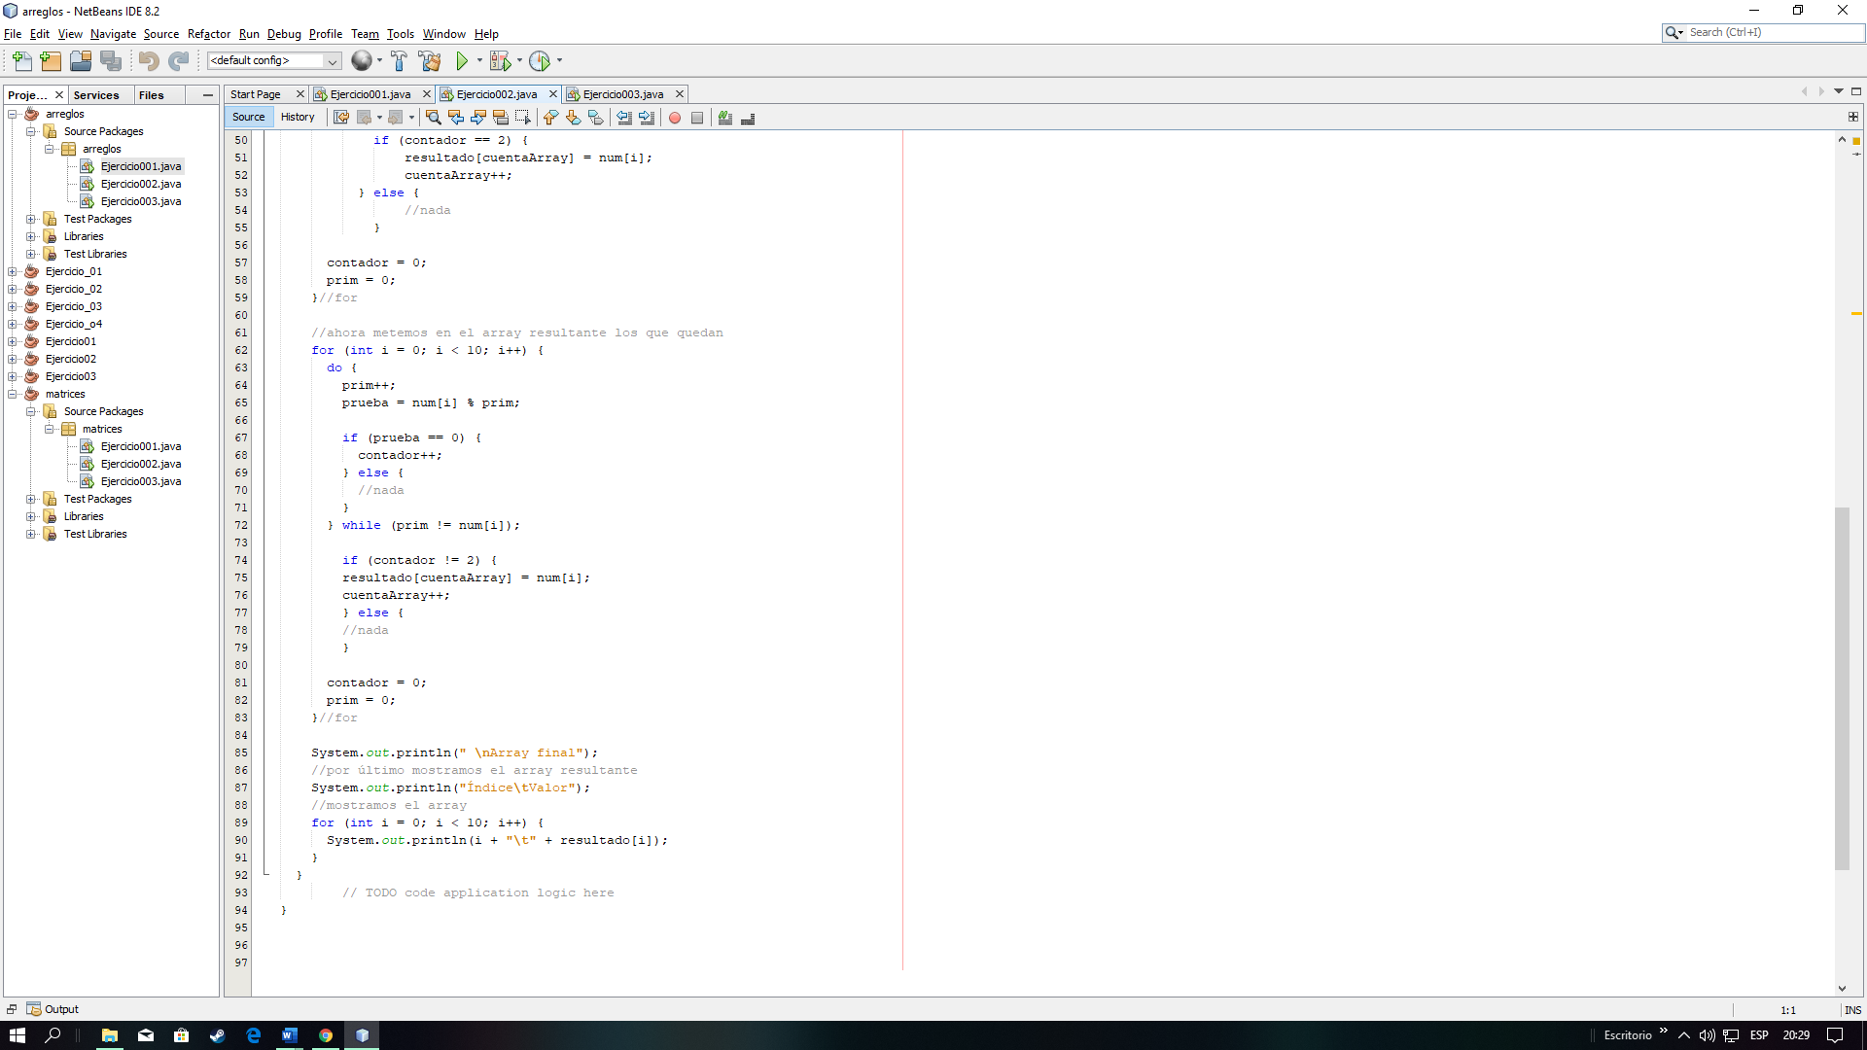 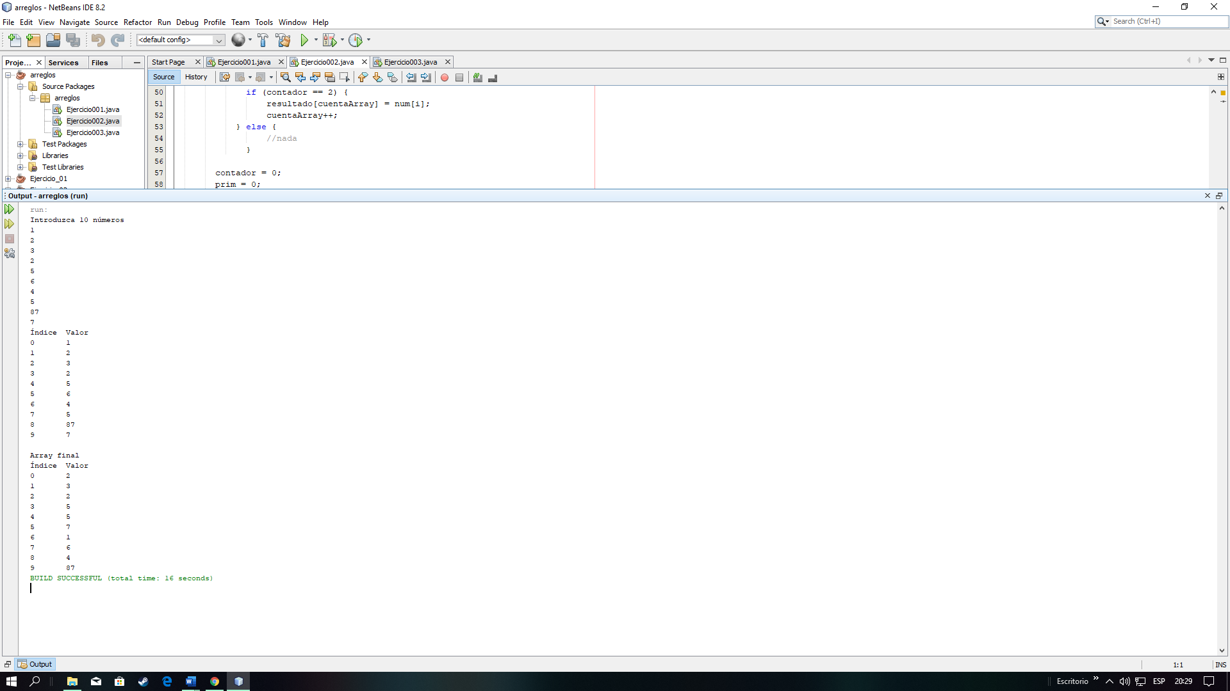

1. **Escribe un programa que rellene un array de 100 elementos con números**

**enteros aleatorios comprendidos entre 0 y 500 (ambos incluidos). A**

**continuación, el programa mostrará el array y preguntará si el usuario quiere**

**destacar el máximo o el mínimo. Seguidamente se volverá a mostrar el array**

**escribiendo el número destacado entre dobles asteriscos.**

**Ejemplo:**

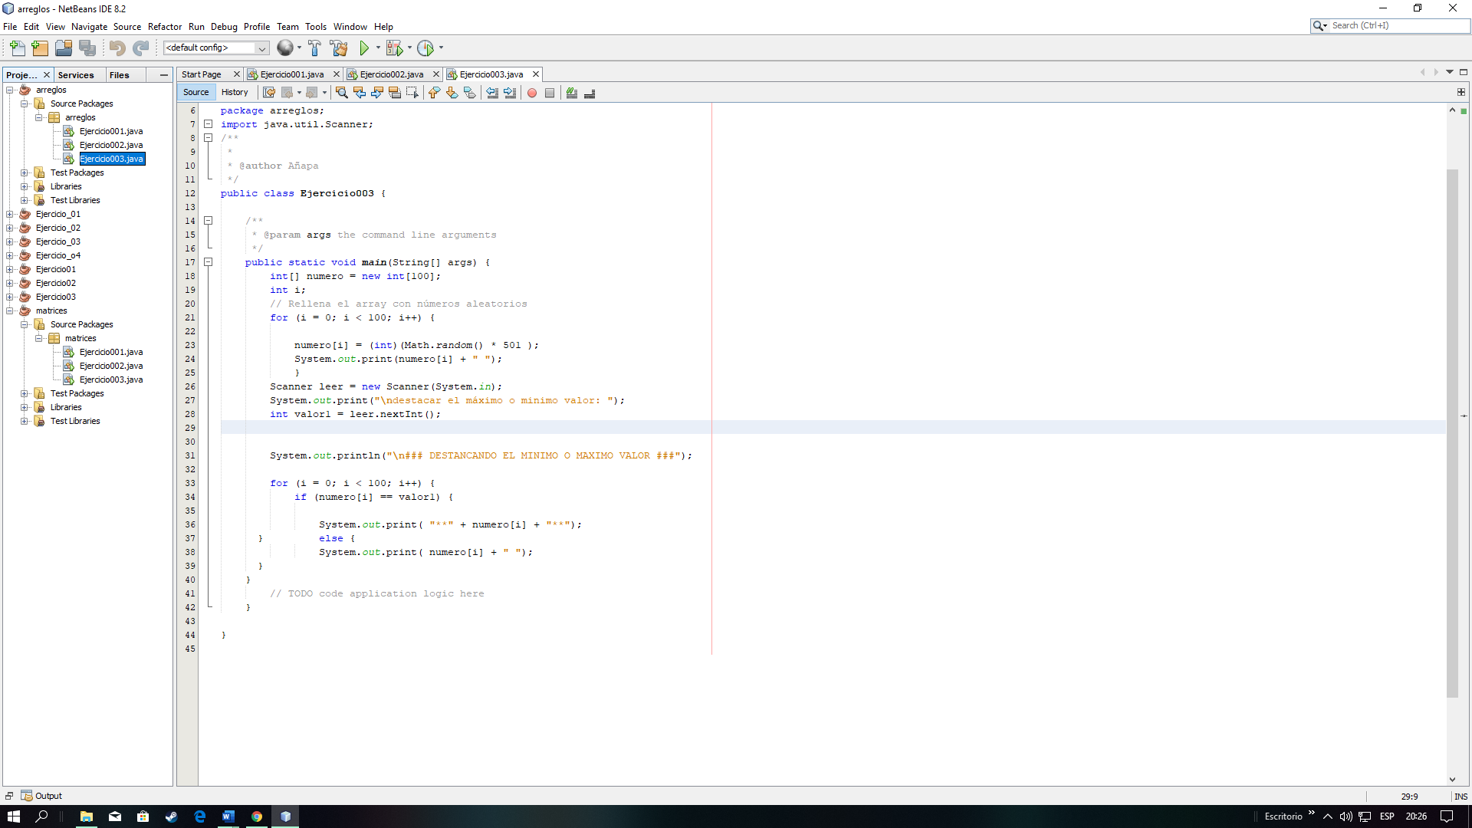 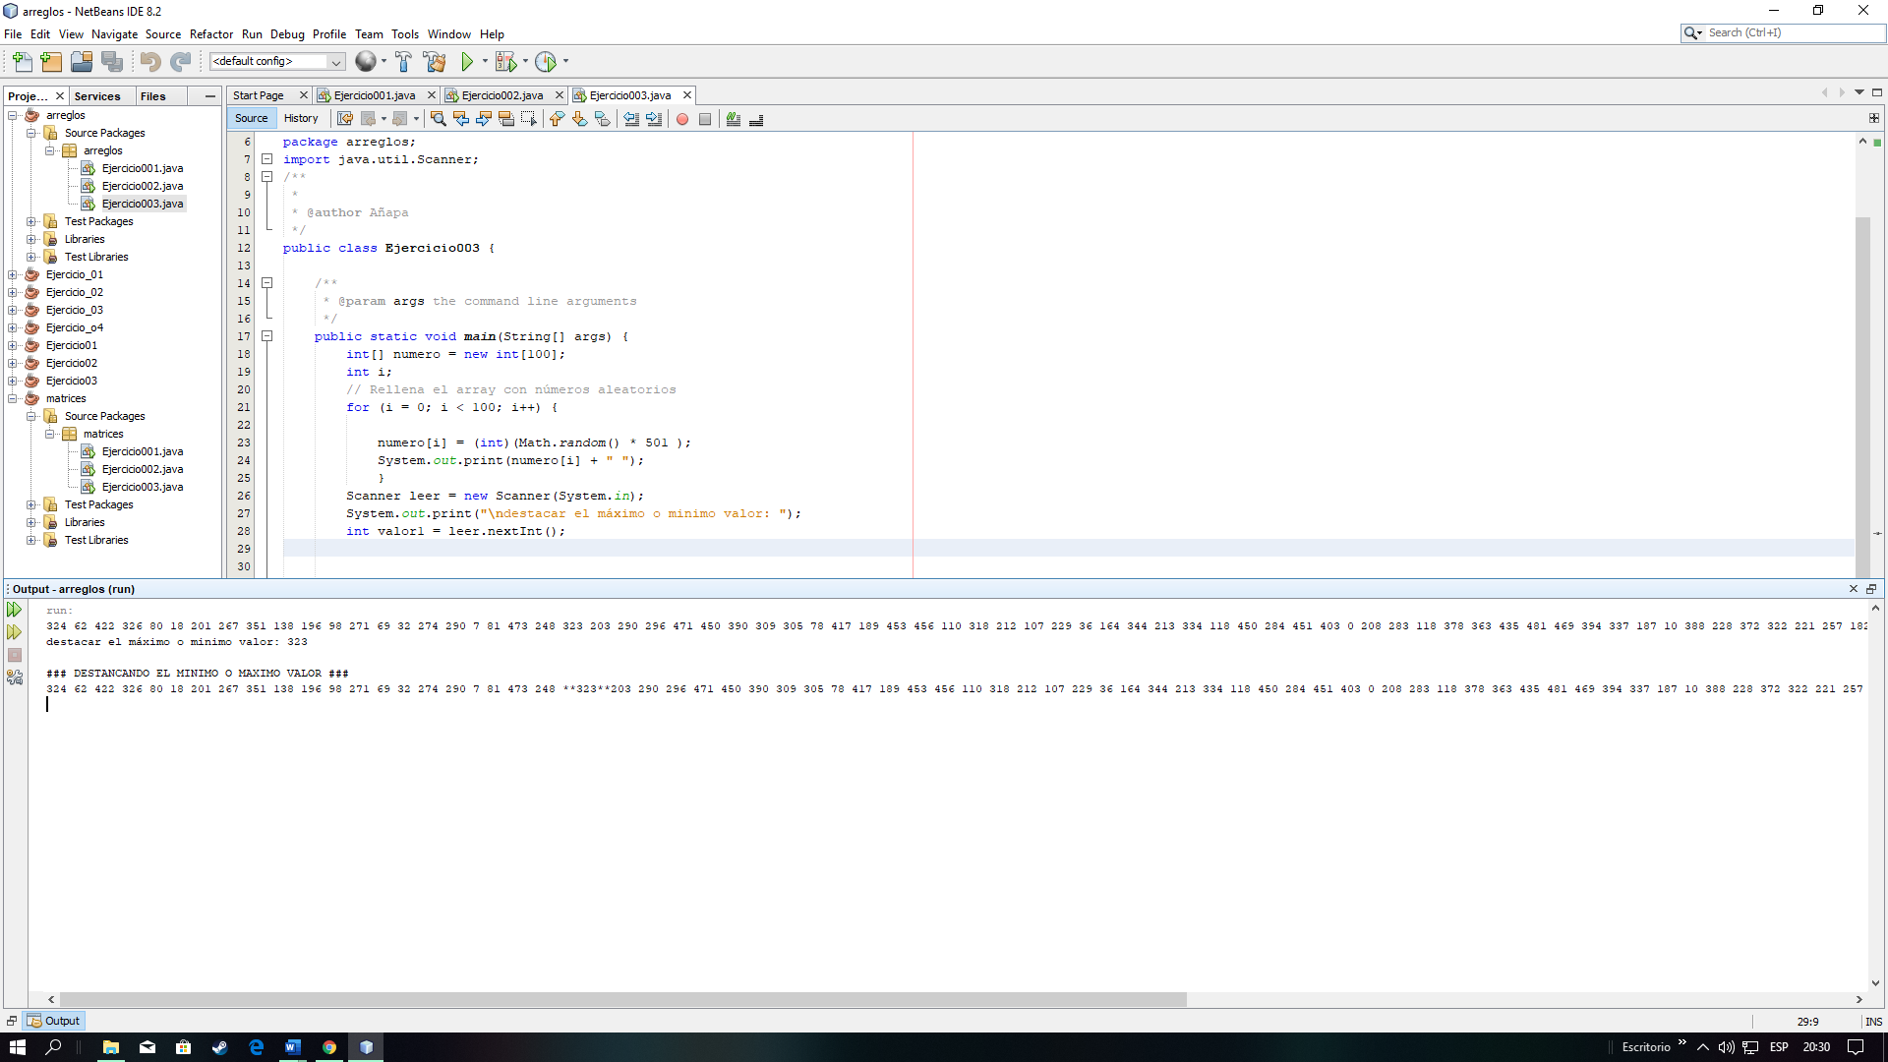

**Finalmente, debe subir el proyecto y el informe (.pdf) al repositorio remoto (Classroom**

**de GitHub).**

**Url para activar el repositorio remoto: https://classroom.github.com/a/9fcLti_9**